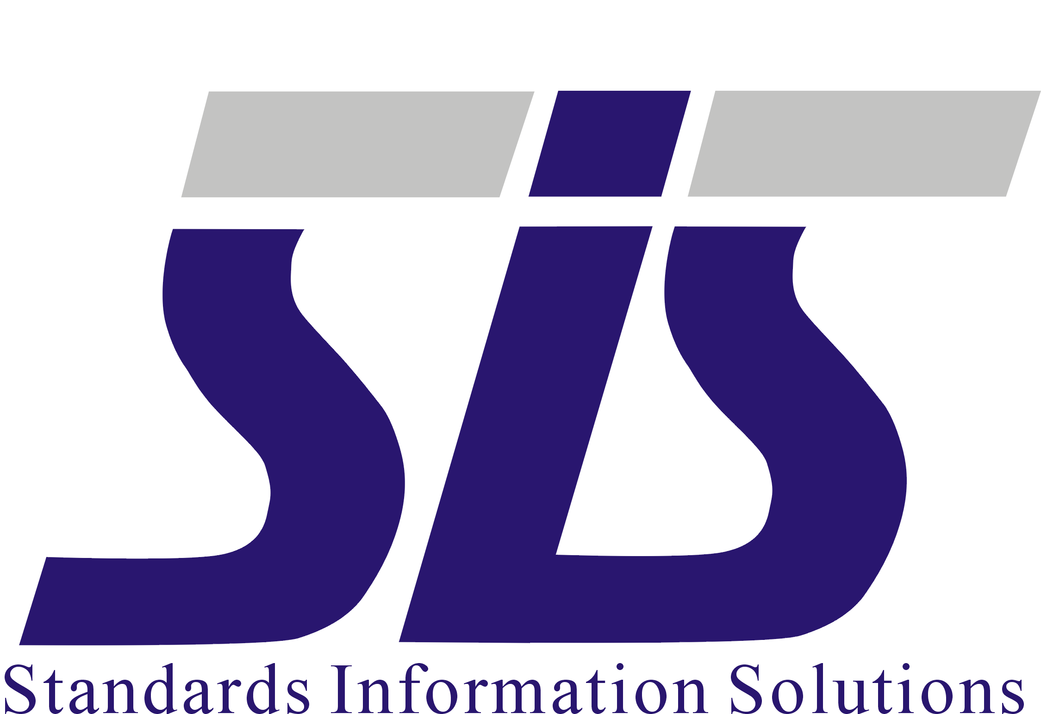

陕西省标准化研究院
标准信息研究中心业务介绍
简介
陕西省标准化研究院标准信息研究中心是陕西省内唯一一家集国内外标准、计量、质量监督、认证，及技术法规收集、加工、研究为一体的标准化专业技术服务机构，其标准馆藏量为西北之最。现收藏有国内外标准文献20余万件，其中包括全套国家标准、十几个行业标准、全套国际标准化组织标准（ISO）、国际电工委员会标准（IEC）、美国材料试验协会标准（ASTM）、主要工业产品出口欧盟信息管理系统（全文光盘库）等。
2007年5月，国家标准馆陕西分馆在我院顺利挂牌，我中心实现了与国家标准馆的网络互联，资源共享，也为我省企事业单位、科研院所、大专院校的用户及时掌握、了解并获取国内外标准文献信息，共享国家级最新科研成果及专家库提供了便捷通道。
服务项目
●标准文本查阅及标准题目检索 ●标准文本打印、复印及标准电子件
根据标准名称查找标准文本并阅读标准内容。 提供标准文本复印、标准在线打印或标准电子件。
●标准、计量规程及相关图书销售 ●标准有效性跟踪
正版标准、计量规程及相关培训图书的销售。 根据企业提供标准清单定期提供现行标准信息。
●标准查新及有效性确认 ●协助企业建立企业标准体系、ISO9000认证咨询
对标准的有效性进行确认，并出具确认报告书。 对企业建立企业标准体系、质量管理体系提供咨询服务。
●制（修）订企业标准、标准定（专）题服务 ●企业标准水平评估
受企业委托帮助企业起草、编写企业产品标准、技 将企业标准与国家、行业标准进行技术对比并出具企业
术标准，开展标准化专题服务。 标准水平评估报告。
●国内外标准委托检索、预定、代购、代寄 ●标准信息研究中心会员服务
受客户委托进行国内外标准的函索业务。 会员服务详情见《会员服务简介》。
●提供标准题录数据库、标准文献信息网络咨询 ●产品进入国内外市场的技术法规、标准咨询
网上提供标准题录数据库、在线受理咨询服务。 产品进入市场所需技术法规、标准的查询、咨询服务。
●标准体系信息管理系统 ●计量信息管理系统
企业标准信息管理一揽子服务。 企业计量信息管理一揽子服务。

联系方式
标准咨询：029-82214524 标准图书：029-82214527 会员服务：029-82229030
咨询 QQ：544501854 传 真：029-82214526
E-mail:sqis_bz@126.com 网站：http://www.sqis.com
通讯地址：陕西省西安市咸宁西路30号 邮编：710048

转账方式
开 户 名：陕西省标准化研究院
开户银行：西安市工商银行咸宁西路分理处
银行帐号：3700025509200008876

